[图像高度相似、细胞系污染以及原始数据缺失，山东大学第二医院吴洪磊的论文被撤稿](https://mp.weixin.qq.com/s?__biz=MzkwMjY4ODQ5Mw==&mid=2247496754&idx=2&sn=2553e8ccafc1e330207c4db5d3af8953&chksm=c1484e943979ca506e3e44fcbc3534779134020bec15596d5727999affd98ac25d22934efd60&scene=126&sessionid=1742663704)

R2[Reviewer 2](javascript:void(0);)2025-03-22 13:42:59浙江



点击蓝字关注我们



**论文信息**

2020年1月23日，山东大学第二医院消化内科的Zhen Zhang（第一作者） & Honglei Wu（通讯作者 音译 吴洪磊）在Cancer Cell International(中科院二区 IF=5.3)期刊上在线发表题为"Circular RNA ATXN7 promotes the development of gastric cancer through sponging miR-4319 and regulating ENTPD4"(环状 RNA ATXN7 通过海绵状 miR-4319 和调控 ENTPD4 促进胃癌的发展)论文。

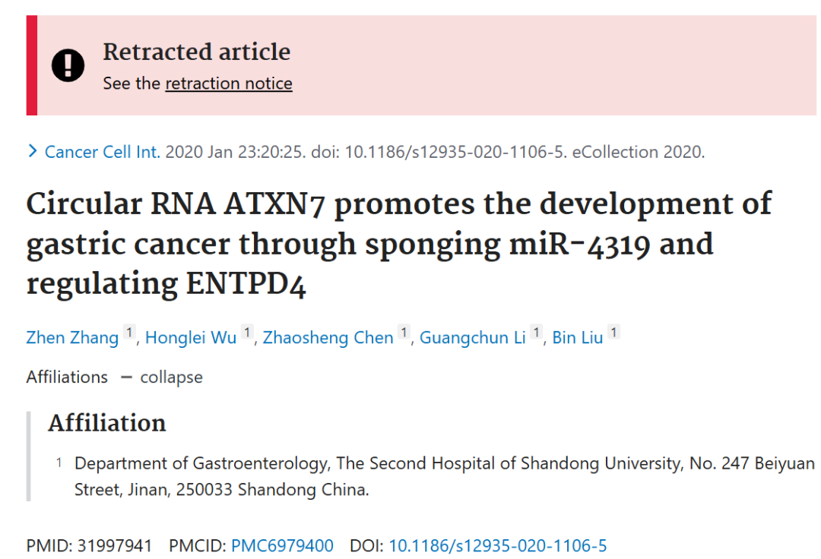

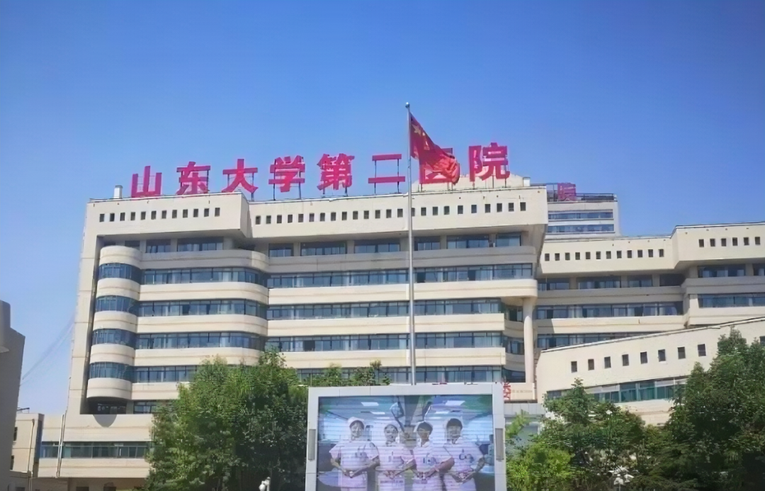



**质疑信息**

* **图5C所示的菌落实验图出现在另一篇无关论文中。**

Figure 2, Annexin V-FITC and PI staining of the indicated cells treated with cisplatin (10 μM) for 24 h.

The FACS image in the bottom right corner (marked in red) is very special.

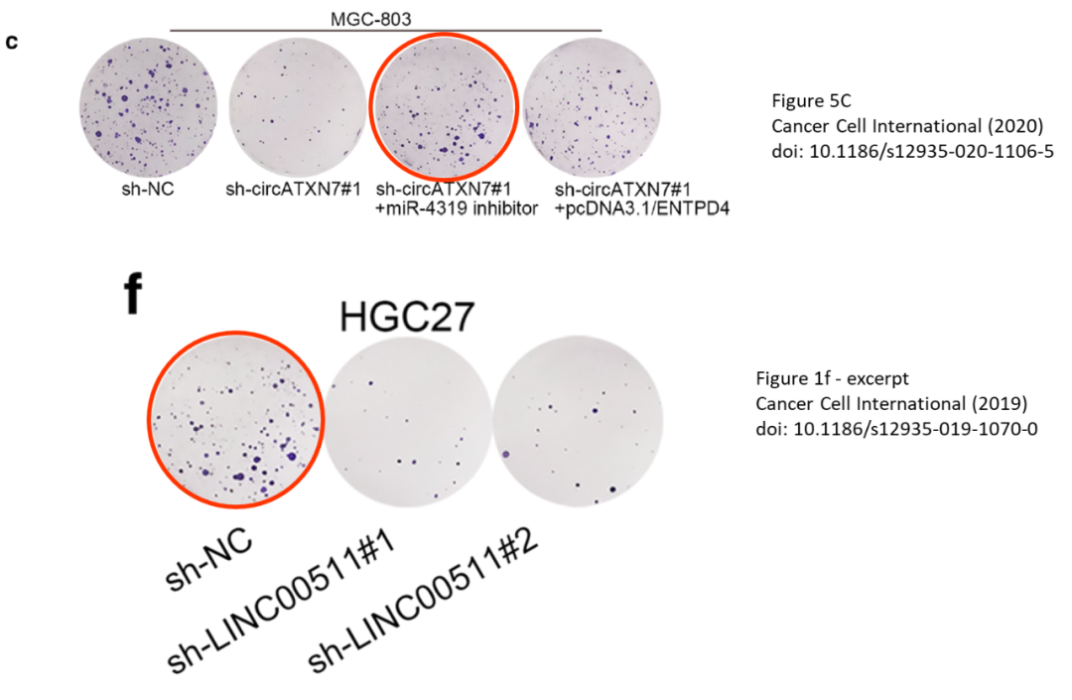



**撤稿原因**

**本文已于2025年3月13日被撤回：**主编们已撤回本文。文章发表后，有人对本文中图5C的第3孔与作者早期研究[1]中图1f的第1孔的图像高度相似表示担忧。出版商进一步核查后发现，本文中使用的三株细胞系被HeLa宫颈癌细胞污染，这一结果已通过STR分析得到确认。

作者未能按要求提供完整的原始数据。因此，主编们对本文所呈现的数据不再抱有信心。

通讯作者吴洪磊未明确表明是否同意此次撤回。其他作者均未对主编或出版商关于此次撤回的任何信函作出回应。



**参考信息**

https://pubpeer.com/publications/3244742FED0D9770203C49730BF957#2

https://pubmed.ncbi.nlm.nih.gov/31997941/

https://cancerci.biomedcentral.com/articles/10.1186/s12935-025-03733-x